Дата__________________ Фамилия, имя _____________________
Народы, языки и религии
- К самым многочисленным народам относятся:
а) китайцы
б) хиндустанцы
в) испанцы

- Принадлежность к сообществу в целом составляет то, кем каждый из нас ощущает, определяет наше:

а) самосознание
б) самопонимание
в) самоопределение

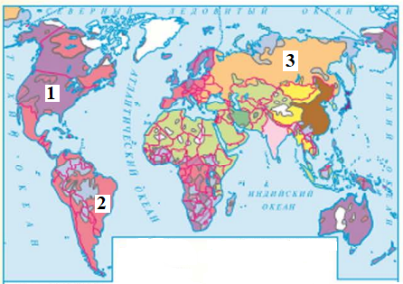
- Какой цифрой обозначены районы распространения католицизма?

а) 1
б) 2
в) 3

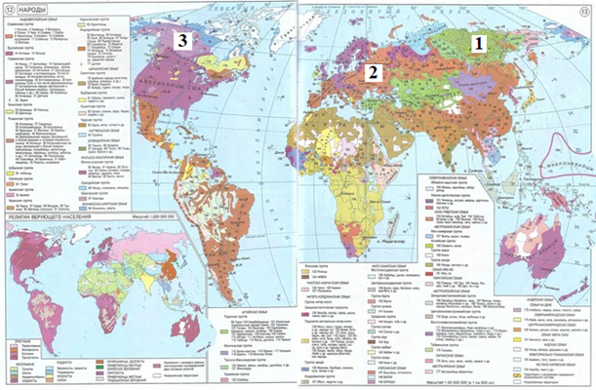
- Какой цифрой обозначены места компактного проживания якутов?

а) 1
б) 2
в) 3

- Народы друг от друга отличаются:
а) языком
б) культурой
в) территорией проживания

- Совокупность языков, произошедшие от одного корня – это:
а) языковая группа
б) языковая команда
в) языковая семья

- Наиболее распространенные языки мира:
а) чамикуро
б) китайский
в) английский

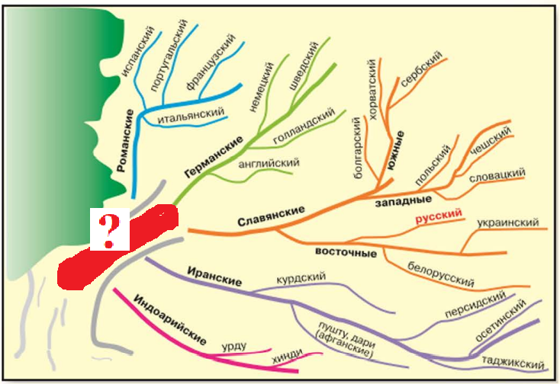
- Какое происхождение ряда представленных языков?

а) алтайские
б) индоевропейские
в) америндские

- К мировым религиям относят:
а) ислам
б) буддизм
в) даосизм

- Христианство включает следующие направления:
а) православие
б) католицизм
в) протестантство

